**Наш профсоюз**

С 1905 года в России работники, чтобы защищать свои интересы, объединяются в профессиональные организации.

ПРОФСОЮЗ сегодня является единственной организацией, имеющей право по закону и способный на деле представлять интересы и защищать права работников.

ЧТО ТАКОЕ ПРОФСОЮЗ?

Для ответа на данный вопрос обратимся к нормативным актам. Закон о профсоюзах дает следующие определения:

* профсоюз — добровольное общественное объединение граждан, связанных общими производственными, профессиональными интересами по роду их деятельности в целях представительства и защиты их социально-трудовых прав и интересов;
* первичная профсоюзная организация — добровольное объединение членов профсоюза, работающих, как правило, на одном предприятии, в одном учреждении, одной организации, независимо от форм собственности и подчиненности действующее на основании положения, принятого им в соответствии с уставом, или на основании общего положения о первичной профсоюзной организации соответствующего профсоюза;
* территориальная организация профсоюза — добровольное объединение членов первичных профсоюзных организаций одного профсоюза, действующее на территории одного субъекта РФ, либо на территориях нескольких субъектов РФ, либо на территории города или района.

ЗАЧЕМ  НУЖЕН  ПРОФСОЮЗ?  
Можно выделить две основные функции профсоюзных образований:

— представление интересов работников в отношениях с работодателями;

— защита трудовых прав и законных интересов работников.

* ЧТОБЫ не оставаться один на один с работодателем.
* ЧТОБЫ знать свои права и уметь их защищать.
* ЧТОБЫ получать в срок достойную заработную плату.
* ЧТОБЫ чувствовать себя частью сплочённой организации.
* ЧТОБЫ иметь хорошие условия труда.

Только член профсоюза вправе рассчитывать на:

* Защиту при увольнении по инициативе работодателя;
* Помощь профсоюзной организации и её выборных органов при нарушении работодателем трудового коллективного договора;
* Содействие в решении вопросов, связанных с охраной труда, возмещение ущерба, причинённого здоровью при исполнении трудовых обязанностей;
* Бесплатную консультацию по экономическим, правовым, медицинским и иным социально значимым вопросам в профсоюзных органах;
* Содействие и помощь профсоюзного органа в организации отдыха и лечения работников и их детей;
* Получение материальной помощи из средств профсоюза;
* Являясь членом профсоюза, вы становитесь участником организационного рабочего движения. Участвуя в коллективных действиях профсоюза, вы сможете влиять на ситуацию у себя на производстве, в отрасли, в регионе, в стране и тем самым добьётесь улучшения своего положения.

Цель работы ППО:  
Защита профессиональных, трудовых, социально-экономических прав и интересов работников, их здоровья, занятости и социального статуса

Задачи:  
1. Улучшение социально-экономического положения работников

1. Развитие социального партнерства  
   3. Укрепление и развитие профессиональной солидарности  
   4. Взаимопомощь членам ППО

Всю свою работу ППО строит на принципах социального партнерства и сотрудничества с администрацией МБДОУ, решения всех вопросов путем конструктивного диалога в интересах работников ДОУ.

СИЛА ПРОФСОЮЗА – В ЕЕ МАССОВОСТИ, В СПЛОЧЕННОСТИ ЧЛЕНОВ ПРОФСОЮЗА,

В ЭНЕРГИЧНОМ И ПРИНЦИПИАЛЬНОМ ПРОФСОЮЗНОМ КОМИТЕТЕ.  ДАВАЙТЕ ЖЕ ВМЕСТЕ ДОБИВАТЬСЯ ЭТОГО

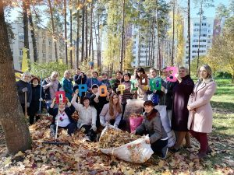

Одна из традиций нашего коллектива –праздник чистоты! Субботник –это время, когда можно совместить прекрасное с полезным: навести порядок и красоту на территории нашего детского сада, и пообщаться в неофициальной обстановке на открытом воздухе.

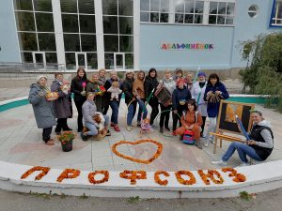

  Профессия воспитатель-многогранна! Здесь нет случайных людей! Наш коллектив –это профессиональный, стабильный, творческий, интеллигентный, креативный, работоспособный …, потому что мы умеем всё! А если не умеем, то быстро учимся! У каждого есть свои увлечения, которыми он с удовольствием делится с коллегами и воспитанниками, а также их родителями. Всех нас объединяет одно, наша жизнь-игра! Нам удается каждый день быть в стране Детства! Каждый день учиться у своих воспитанников! Каждый день проживать и обыгрывать различные ситуации! Наш девиз: делать от души, от сердца!